Информация о реализации списанного имущества
акционерного общества «Фонд развития предпринимательства «Даму»
Указанные ниже объекты являются собственностью акционерного общества «Фонд развития предпринимательства «Даму».
 | Объекты | Кол-во | фото
1 | Компьютер Dell OptiPlex 3010 SF | 1 | 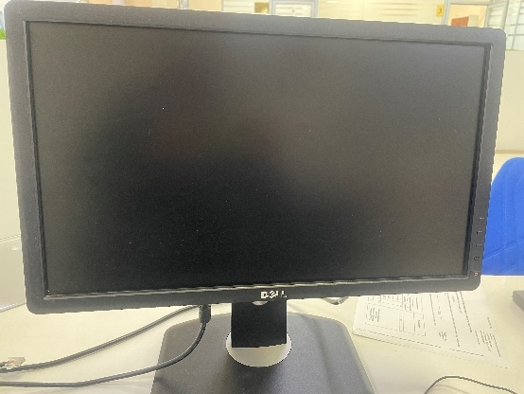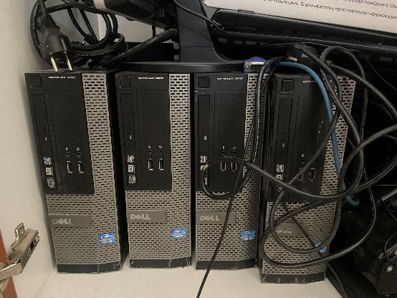
2 | Компьютер Dell OptiPlex 3010 SF | 1 | 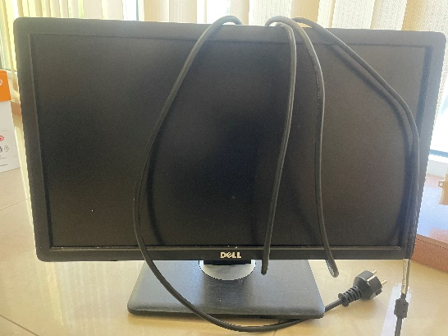
3 | Компьютер Dell OptiPlex 3010 SF | 1 | 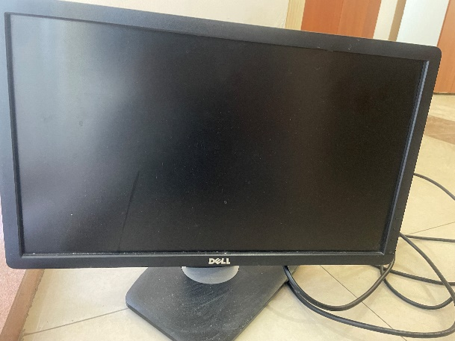
4 | Компьютер Dell OptiPlex 3010 SF | 1 | 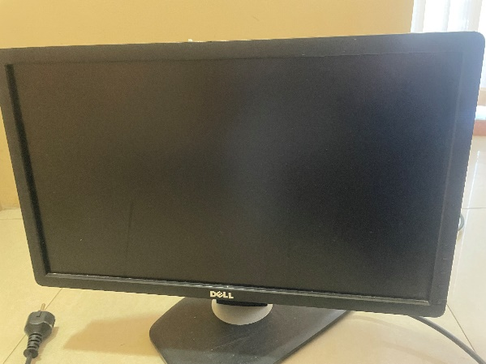
5 | Беспроводная точка доступа AIR-AP1121-E | 1 | 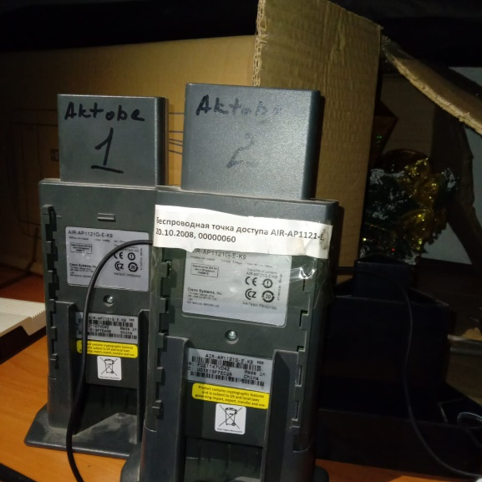
6 | Межсетевой экран Ciso ASA 5505 | 1 | 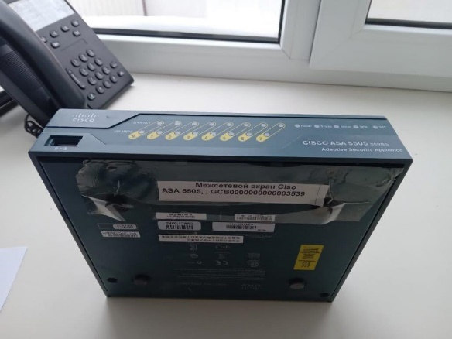
7 | Стол письменный p-049 kbiu/8/16 | 1 | 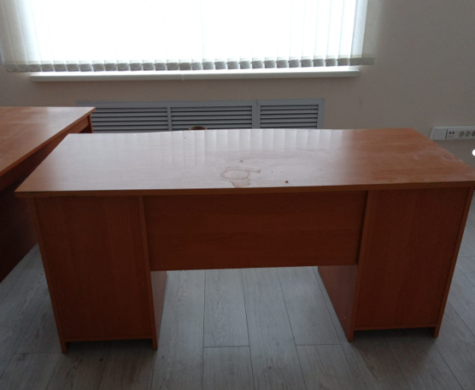
8 | Стол письменный p-049 kbiu/8/16 | 1 | 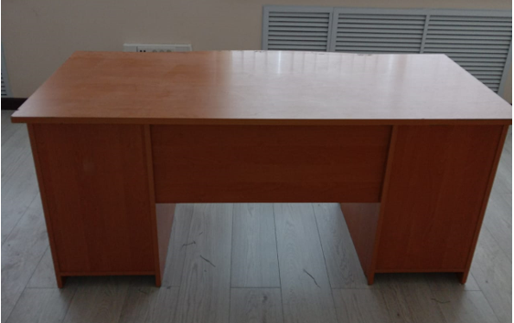
9 | Стол письменный p-049 kbiu/8/16 | 1 | 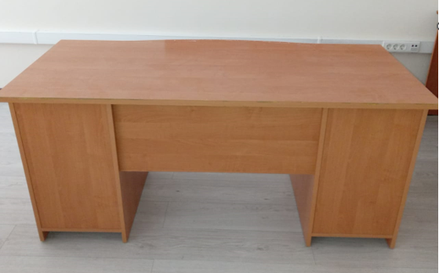
10 | Стол письменный p-049 kbiu/8/16 | 1 | 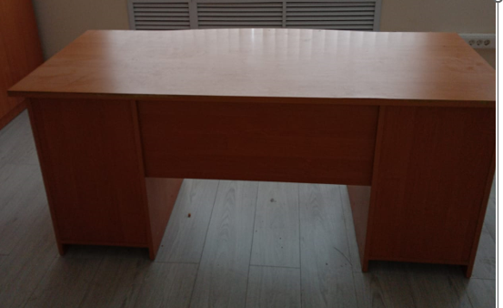
11 | Компьютер Dell OptiPlex 3010 SF | 1 | 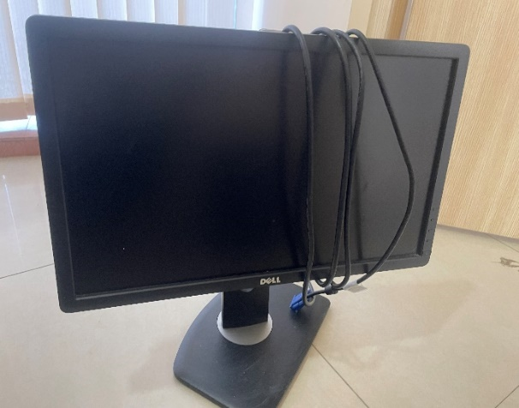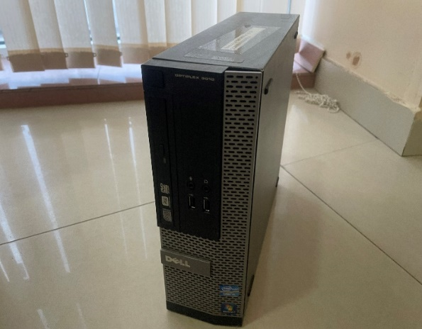
12 | Компьютер HP Compag 6300+монитор CompagLA2405x | 1 | 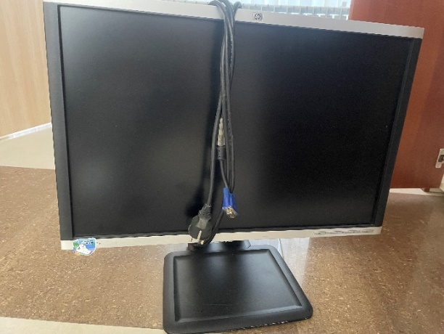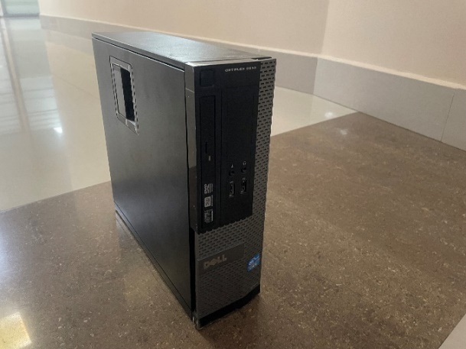
13 | Стенды информационные | 1 | 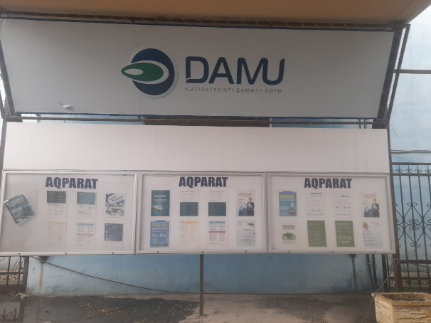
14 | Стол | 1 | 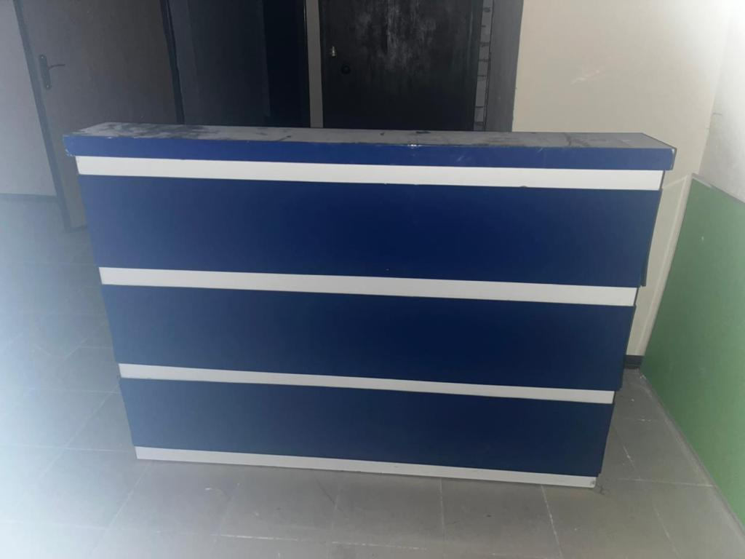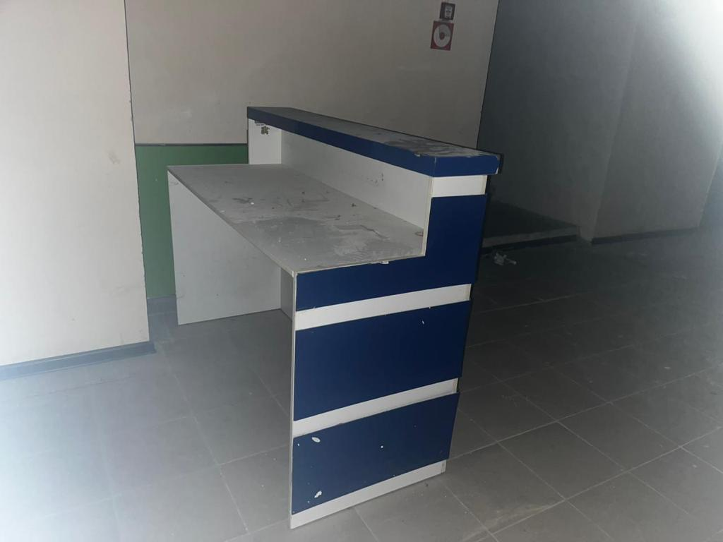
15 | Стол | 1 | 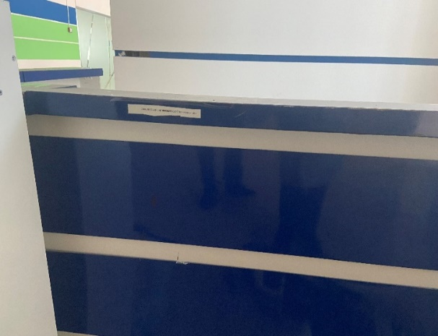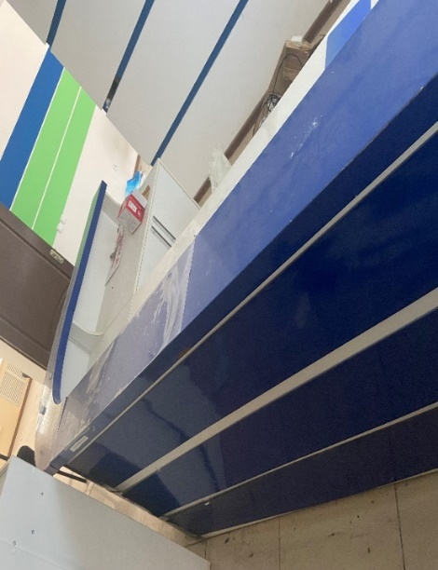
16 | Кресло Торино Н гоб/кзам люкс_ЗапКазРегион | 1 | 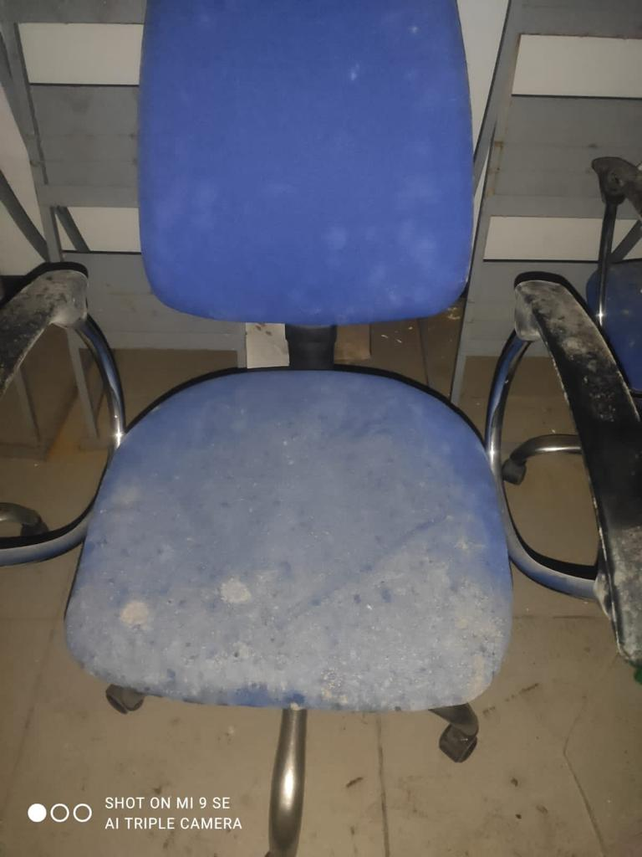
17 | Кресло Торино Н гоб/кзам люкс_ЗапКазРегион | 1 | 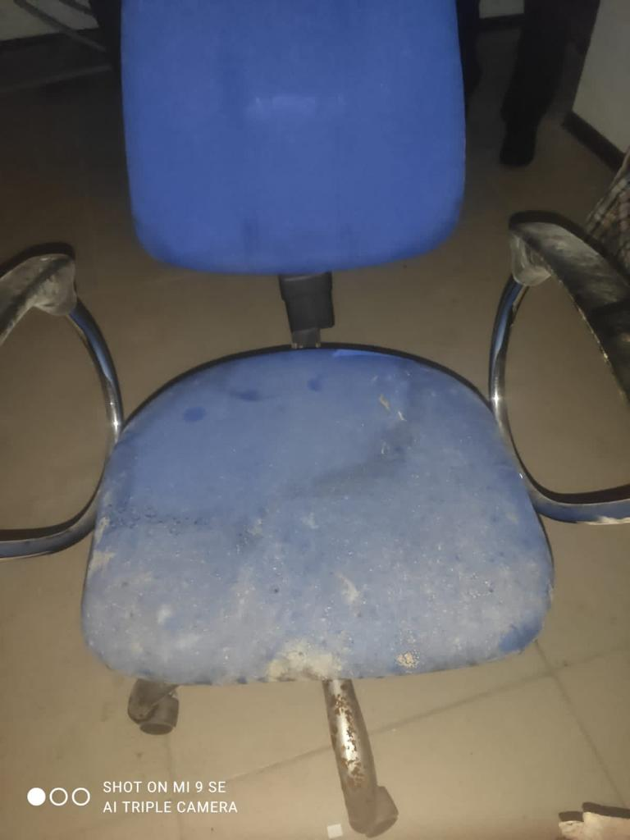
18 | Стул Изо+парта РЦ | 1 | 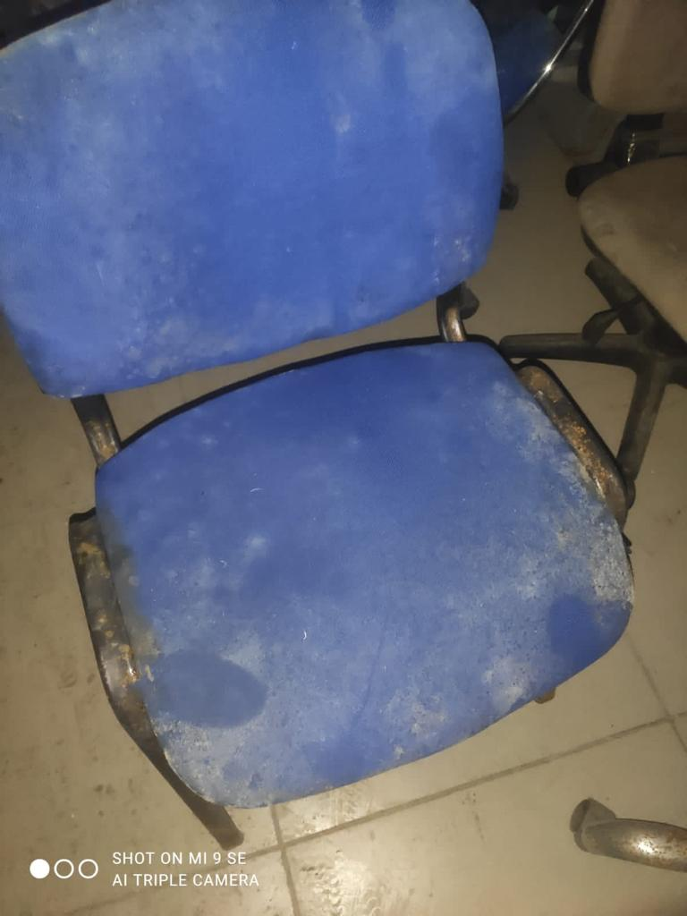

Контактное лицо по вопросам приобретения имущества Айнагуль Ниязова - тел.: 8(7132) 70 38 13, +7 707 278 52 14, e-mail: ainagul.niyazova@fund.kz

№ п/п | Дата списания с баланса (решение Правления Фонда) | Наименование, характеристика | Инвентарный номер | Дата приобретения, выпуска, постройки, регистрации, разработки, переклассификации | Оценочная стоимость,
 | Решение Правления акционерного общества «Фонд развития предпринимательства «Даму» (Протокол № 40/2022 от «03» мая 2022 года) | Компьютер Dell OptiPlex 3010 SF | GCB0000000000003635 | 25.12.2013 | 12 102,00
 |  | Компьютер Dell OptiPlex 3010 SF | GCB0000000000003636 | 25.12.2013 | 12 102,00
 |  | Компьютер Dell OptiPlex 3010 SF | GCB0000000000003637 | 25.12.2013 | 12 102,00
 |  | Компьютер Dell OptiPlex 3010 SF | GCB0000000000003638 | 25.12.2013 | 12 102,00
 |  | Беспроводная точка доступа AIR-AP1121-E | 00000060 | 20.10.2008 | 9 514,00
 |  | Межсетевой экран Ciso ASA 5505 | GCB0000000000003539 | 29.08.2013 | 45 227,00
 | Решение Правления акционерного общества «Фонд развития предпринимательства «Даму» (Протокол № 39/2022 от «29» апреля 2022 года) | Стол письменный p-049 kbiu/8/16 | AKT66 | 09.04.2012 | 2 503,00
 |  | Стол письменный p-049 kbiu/8/16 | AKT67 | 09.04.2012 | 2 503,00
 |  | Стол письменный p-049 kbiu/8/16 | AKT69 | 09.04.2012 | 2 503,00
 |  | Стол письменный p-049 kbiu/8/16 | AKT70 | 09.04.2012 | 2 503,00
 | Решение Правления акционерного общества «Фонд развития предпринимательства «Даму» (Протокол № 24/2021 от «02» апреля 2021 года) | Компьютер Dell OptiPlex 3010 SF | GCB0000000000003634 | 07.10.2014 | 11 923,00
 |  | Компьютер HP Compag 6300+монитор CompagLA2405x | GCB0000000000003012 | 31.05.2013 | 11 545,00
 | Решение Правления акционерного общества «Фонд развития предпринимательства «Даму» (Протокол № 41/2023 от «02» июня 2023 года) | Стенды информационные | GCB0000000000007159 | 10.12.2020 | 159 765,00
 |  | Стол | AKT00000000000000124 | 26.12.2013 | 3 541,00
 |  | Стол | AKT00000000000000127 | 26.12.2013 | 11 747,00
 |  | Кресло Торино Н гоб/кзам люкс_ЗапКазРегион | GCB0000000000007499 | 12.05.2015 | 212,00
 |  | Кресло Торино Н гоб/кзам люкс_ЗапКазРегион | GCB0000000000007500 | 12.05.2014 | 219,00
 |  | Стул Изо+парта РЦ | AKT00000000000000142 | 06.06.2014 | 529,00
 | ИТОГО: |  |  |  | 312 642,00

